- caso de uso: CS5 – personalizar Preferências (Leitor)
- número da história: UC 5
- estimativa: Cerca 6 horas de desenvolvimento
- Descrição da história
Como leitor quero personalizar minhas preferências e os livros e gêneros que aparecem nas recomendações de livros para ler, de modo que quando o leitor for procurar livros para ler na página inicial, apareceram apenas aqueles que poderiam interessar o leitor.
- TESTES DE ACEITAÇÃO
Pré-condição: Estar logado no sistema com sua conta de leitor.

Casos de Teste:
Nr. | Funcionalidade/Comportamento | Entradas | Resultado Esperado
01 | Personalizar preferências do leitor | Gêneros selecionados: Ficção científica e Fantasia; Autores selecionados: J. R. R. Tolkien e Isaac Asimov; Livros selecionados: “O Senhor dos Aneis” e “Fundação” | O leitor definirá quais livros, gêneros e títulos ele mais se interessa.

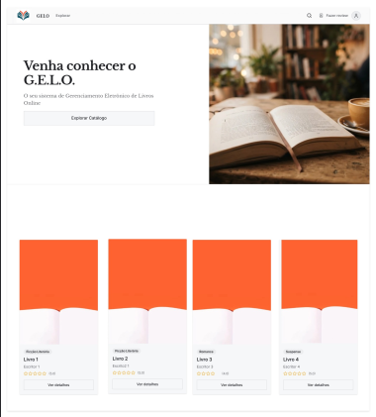
- tEM PROTÓTIPO?

